棠湖中学外语实验学校附属小学
二年级第8周周末练习题
班级 姓名 家长签字
一、我是计算小能手。
34+56 = 40+34 = 94-56 = 63-59 = 98-38 =
9×5 = 2×9 = 6×4 = 7×3 = 5×8 =
52+34+14 = 95-59+32 = 100-35-15 = 39＋5+54 =
二、填一填。
1在□里面填上合适的数。
□×8＝24 2×□＝18 3×□＝21 6×□＝18
□×5＝25 □×□＝35 □×□＝27 □×6＝30
2．填一填。 9+9+9=□×□ 2+2+2+2+2=□×□
□+□+□+□=6×4 7× 6=□×□
3、把口诀补充完整。
五五（ ） 五六（ ） 五（ ）四十五
三（ ）十五 （ ）（ ）二十 （ ）（ ）三十五
4．填一填，并用“○”画出下面算式表示的意思。
画图： ，表示（ ）个（ ）相加。
5×2
画图： ，表示（ ）个（ ）相加。
5.想一想，连一连。
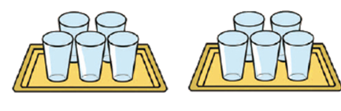

3个5
5个3
5+5+5
5×3
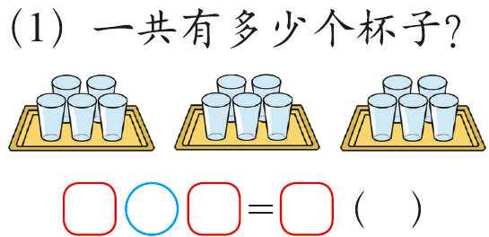
3+3+3+3+3
3×5
3+5
三、淘气到文具店购物。
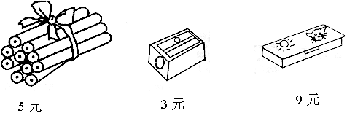
卷笔刀2元
文具盒6元
羽毛球3元
足球20元

- 买6个卷笔刀需要多少元？

- 买2个羽毛球。付给售货员10元，够吗？

- 请你提一个用乘法解决的数学问题，再计算。

四、动脑筋，想一想。
1、用10，13，20，23编四道加减混合式题。
□＋□－□＝□ □＋□－□＝□
□＋□－□＝□ □＋□－□＝□
2．☆+☆+☆+☆=16 △+△+△+△+△=15 ☆×□=24
☆×△=（ ） △×□=（ ） ☆+□=（ ）
3、按规律填数。
25 | 6
4 | 1
43 | 8
5 | 3
 | 2
7 | 4
30 | 9
3

